Plans de gestion des sites LIFE Elia

UG:UL205 - Circuit: 70.359: pylône 118 au 120
Nom complet de l’UG: ROMSEE/(SOIRON)/BEVERCE 70KV LI

Action LIFE: Infrastructure de pâturage : 1 polygone(s) (0.23 ha)
Autres actions LIFE sous cette/ces portée(s):

Commune(s): Jalhay

Triage(s) DNF concerné(s): Vieilles-Fagnes (SCHMITZ Jean-Luc - GSM: 0477 78 12 64)

Cantonnement(s) DNF concerné(s):SPA (087/29.90.80)
Info actualisées sur Le portail environnement de Wallonie

Gestionnaire (+ Propriétaire):
ID | Gestionnaire | Propriétaires
PC_588 | Agriculteur Mr Brédo 0498/082185 | Commune De Jalhay
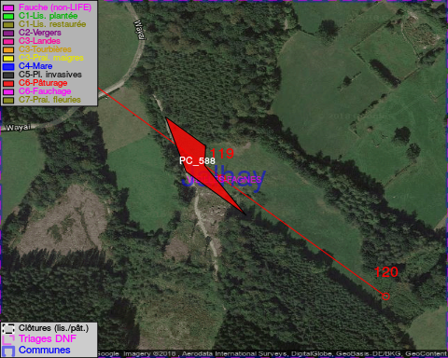

GESTION:

Objectif à long terme :

Maintien du pâturage en vertu de la convention de gestion d’origine (éventuellement adaptée par accord entre un responsable MAE et l’ingénieur de cantonnement).

Tous les aménagements ont été terminés en June 2016

Détail par portée
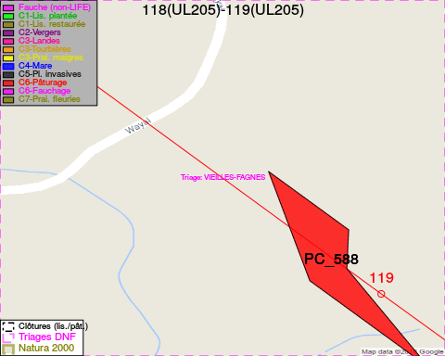
Adresse propriétaire:
- [PC_588] Commune De Jalhay: Na Na
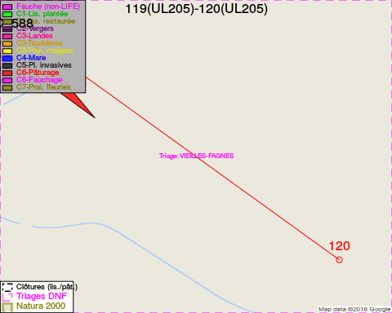
Adresse propriétaire:
- [PC_588] Commune De Jalhay: Na Na

Document réalisé le 16/05/2018

